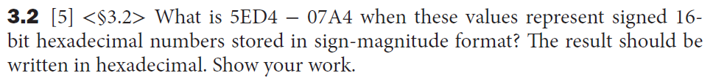



Napomena: sign-magnitude format je znak i apsolutna vrednost.





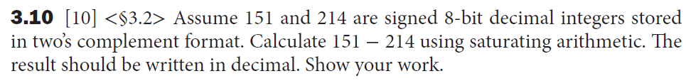



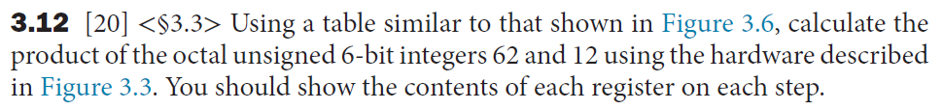

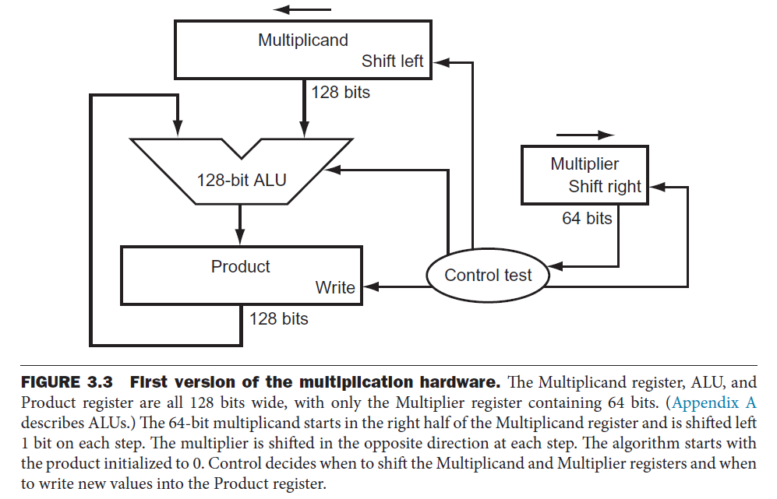

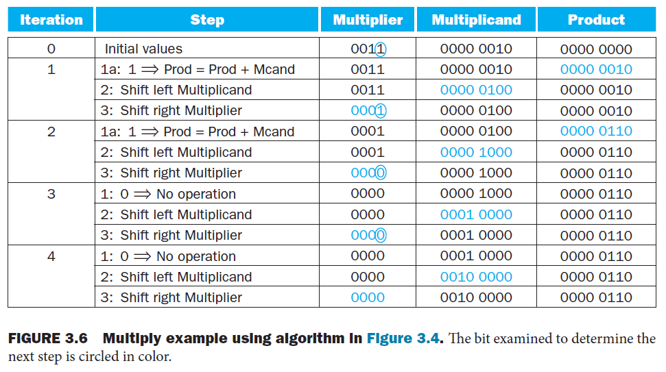

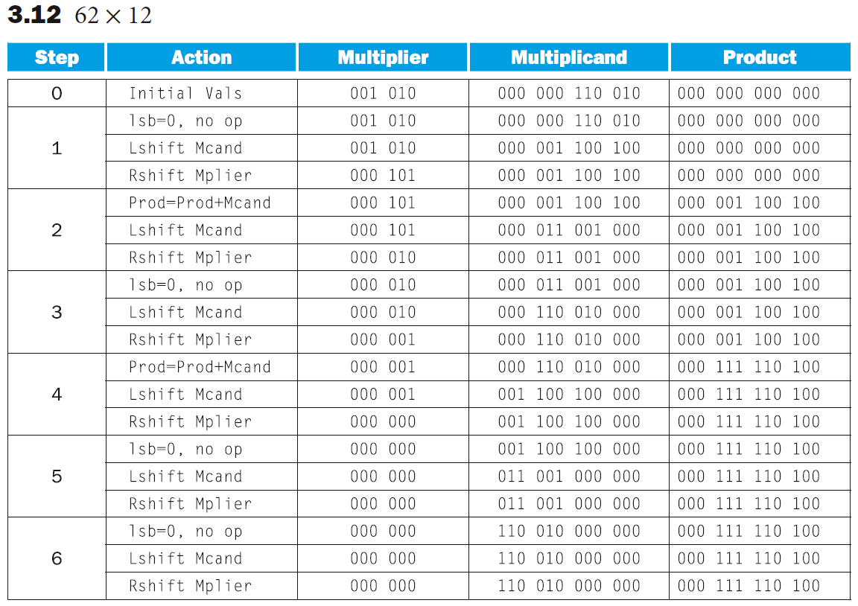

Napomena: Brojevi 62 i 12 su oktalni.

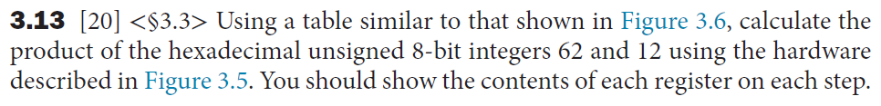

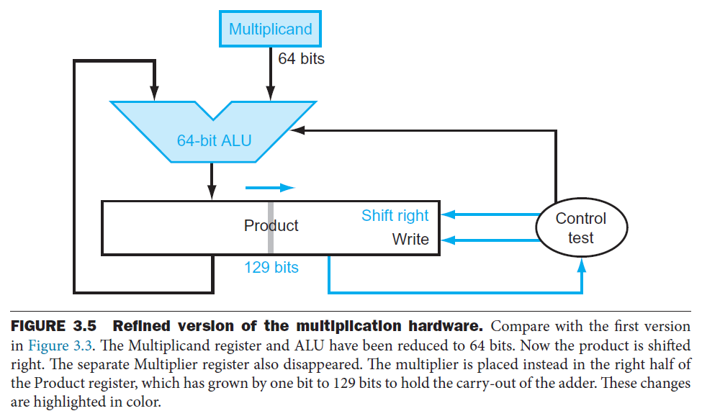

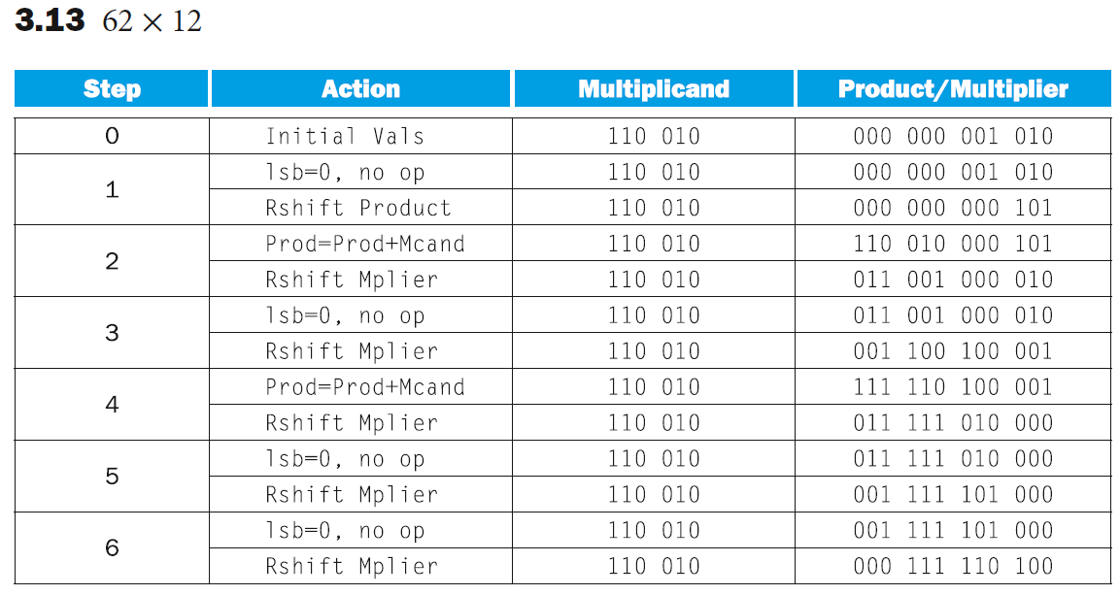

Napomena: treba i dodatak bit za carry-out! Sabiranje Prod + Mcand se obavlja u prvih 6 bita, zato sto je poslednjih 6 bita producta Multiplier.

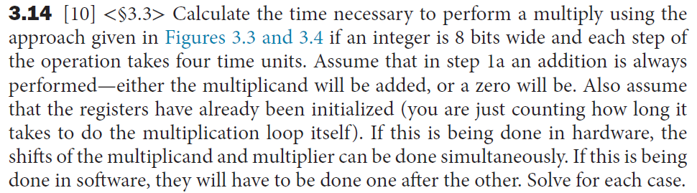

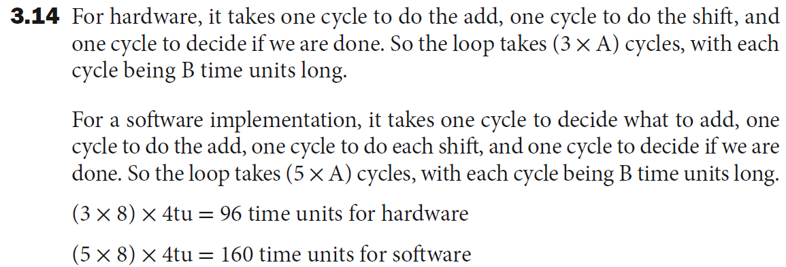

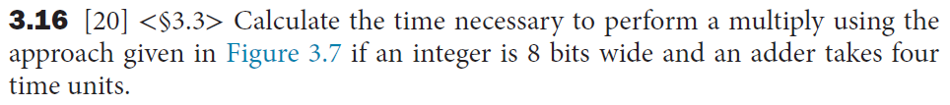

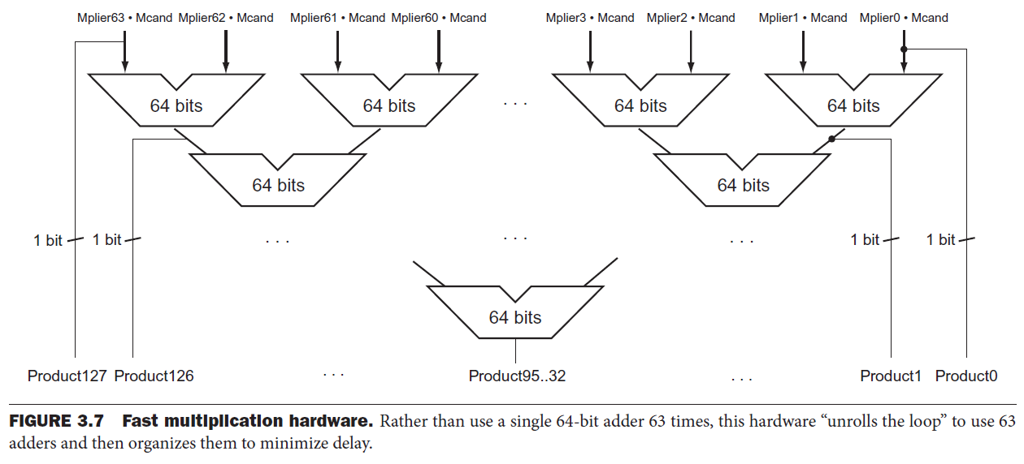

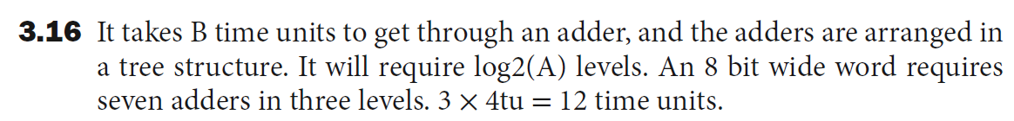

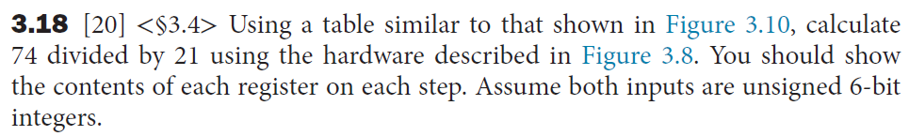

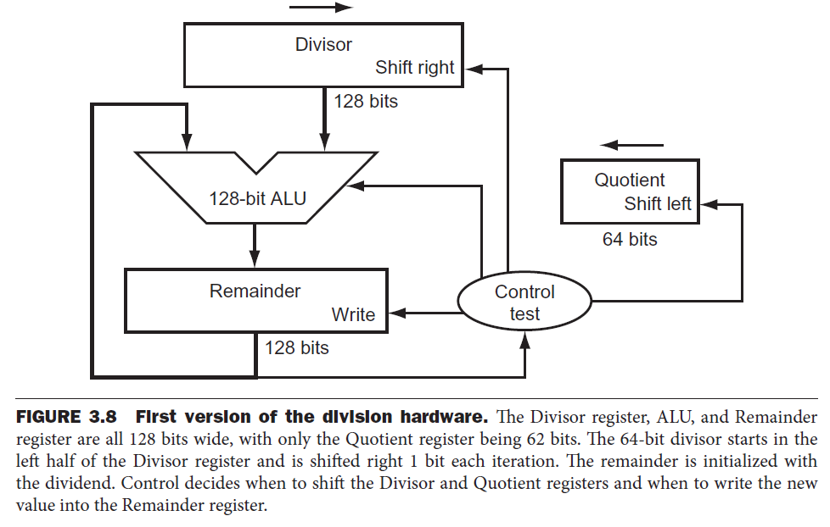

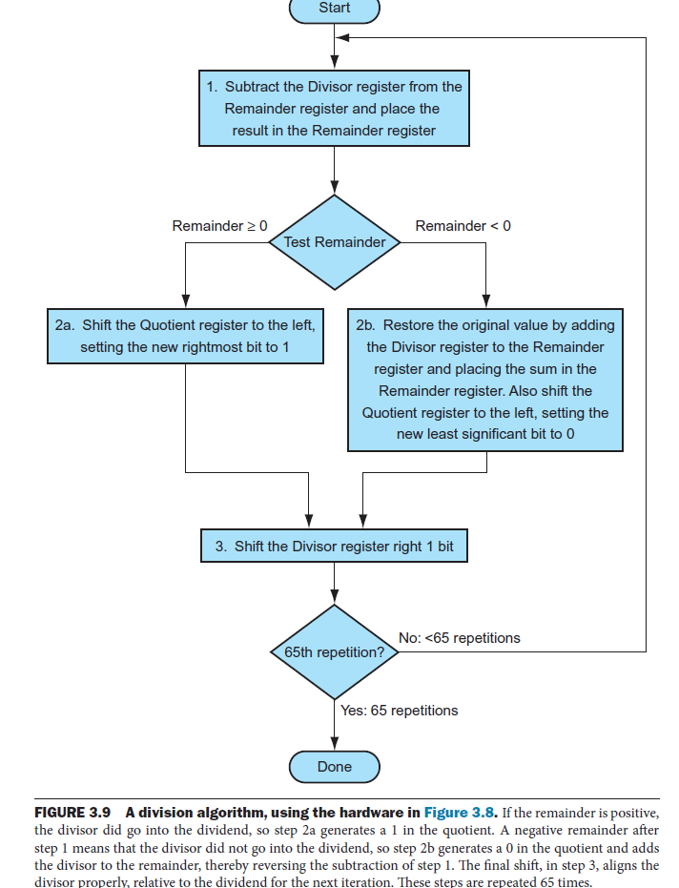

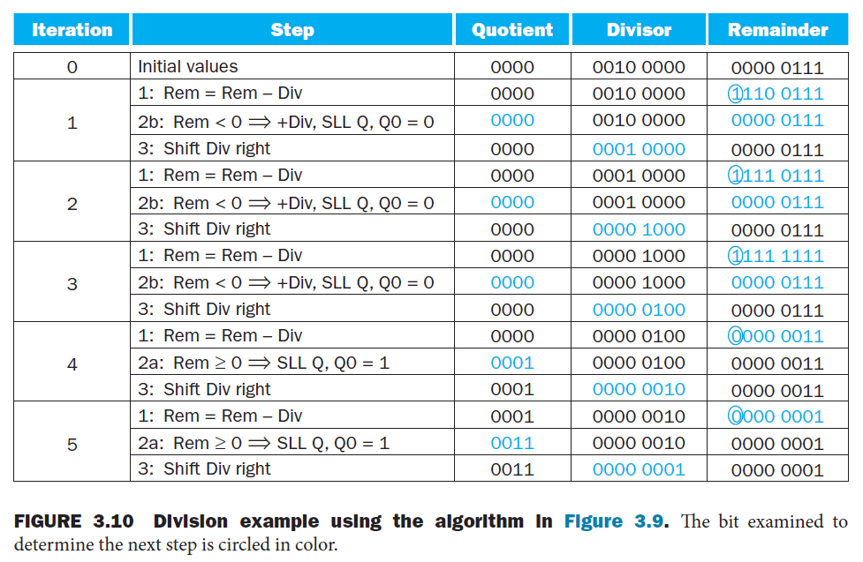

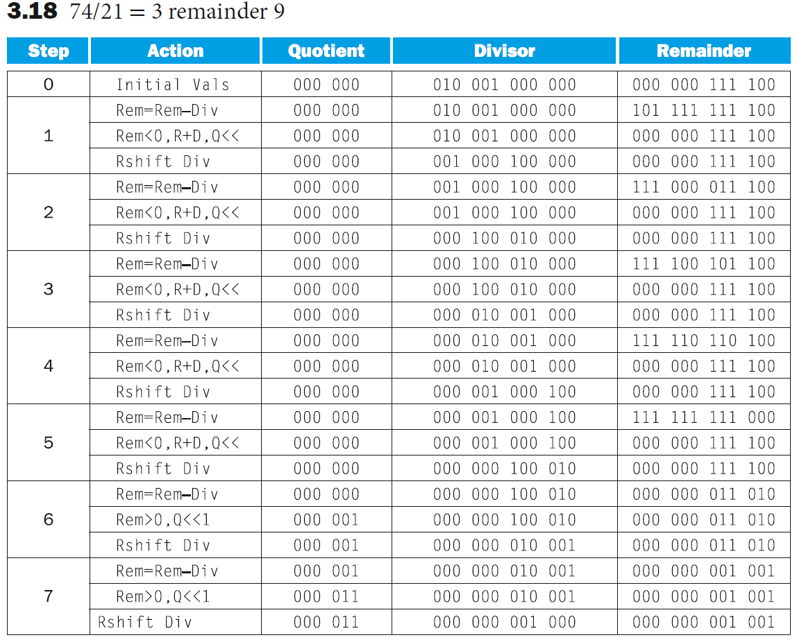

Napomena: Deljenik je inicijalno u ostatku (dividend is initially in a remainder). Brojevi 74 i 21 su oktalni!!!

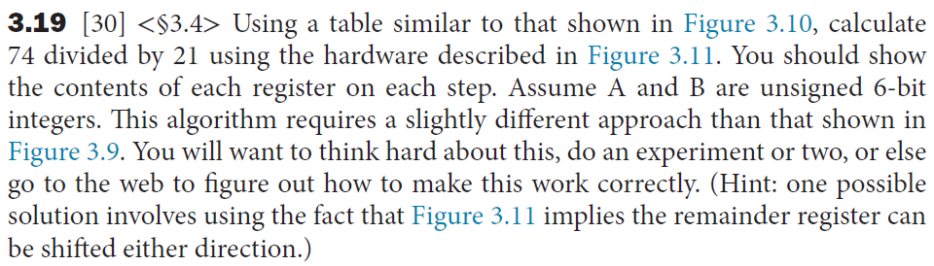

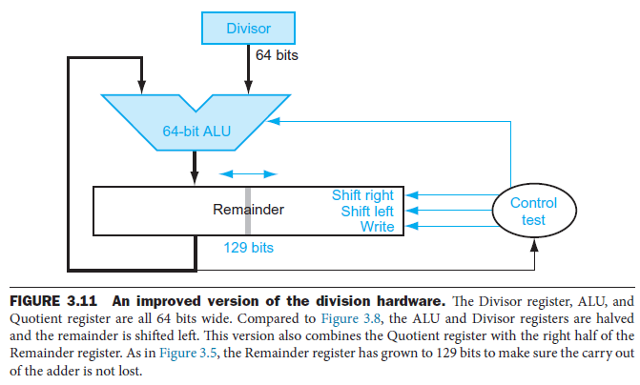

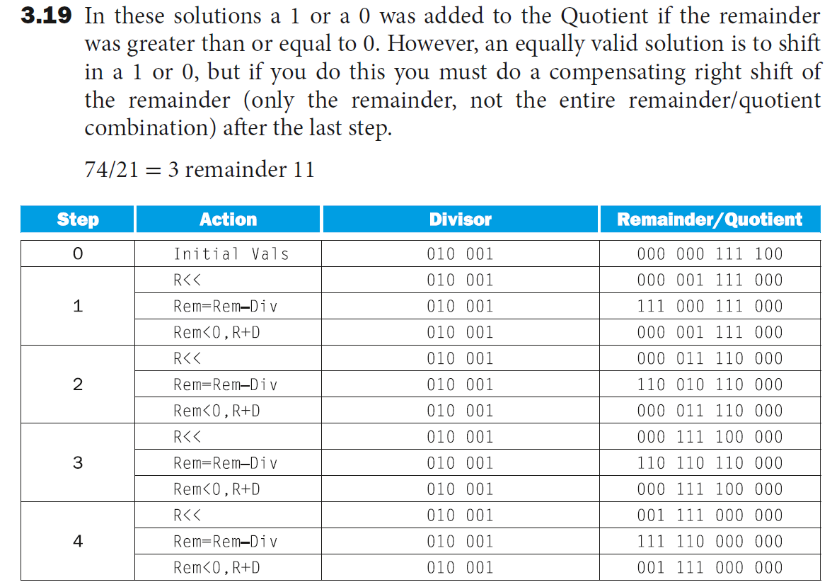

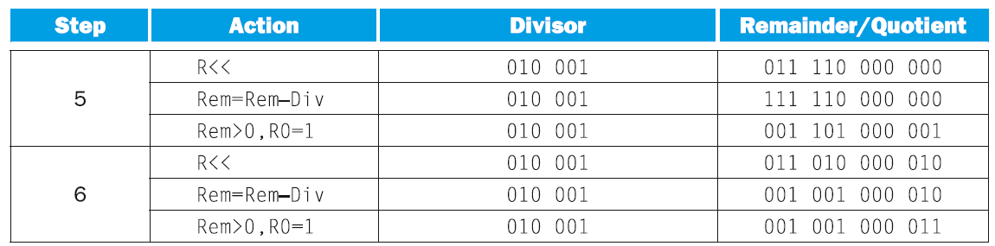

Napomena: Kada se vrsi oduzimanje - leva polovina remainder/quotient i divisora. Brojevi 74 i 21 su oktalni. Greska: step 5, drugi red za remainder treba da je 001 101 000 000. Greska: step 1, drugi red za remainder treba da je 110 000 111 000.



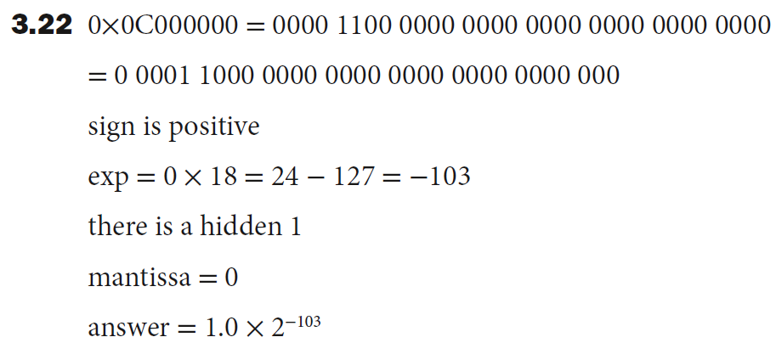

Single precision: s-1, exp-8, mantisa-23, double precision: s-1, exp-11, mantisa-52



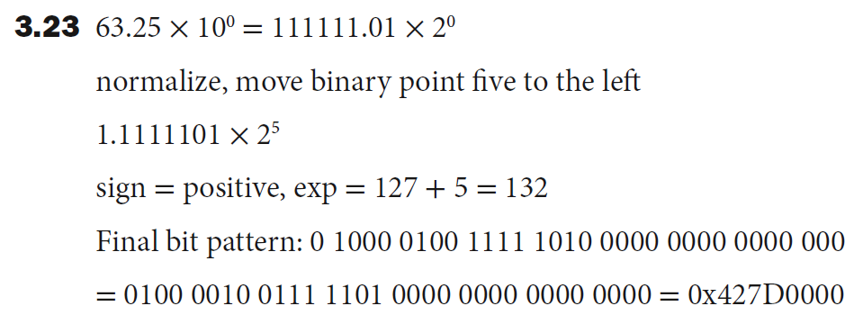



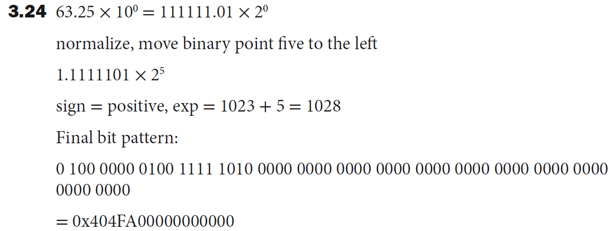

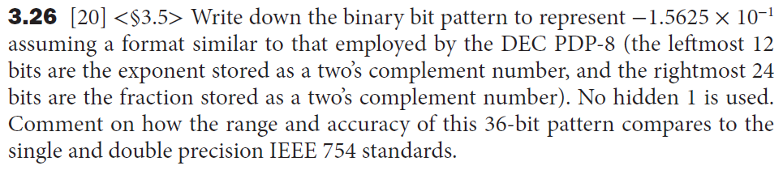

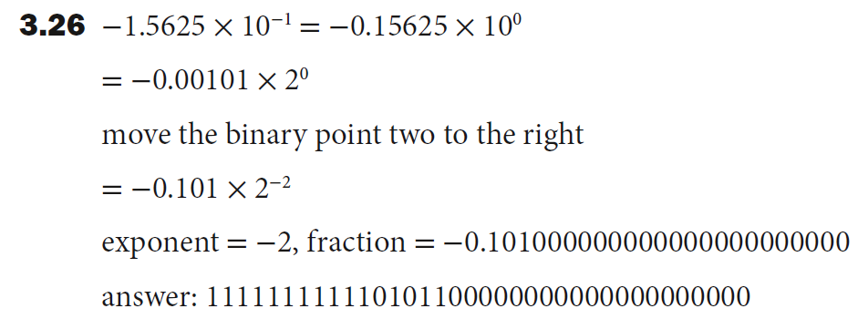

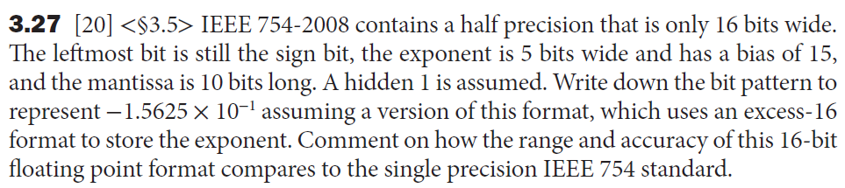

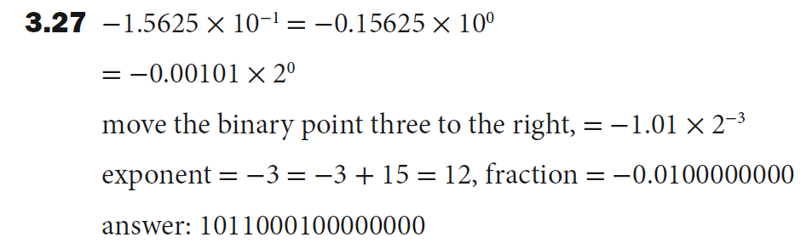

Napomena: Obratiti paznju na vrednost za bias u standardu IEEE 754-2008, u nekim zadacima je 15, a u drugima je 16. Ispravno je 15.

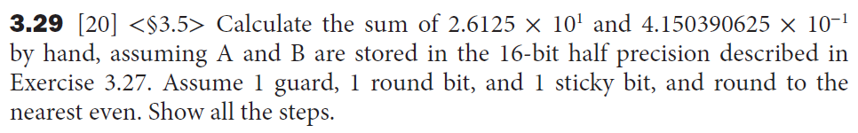

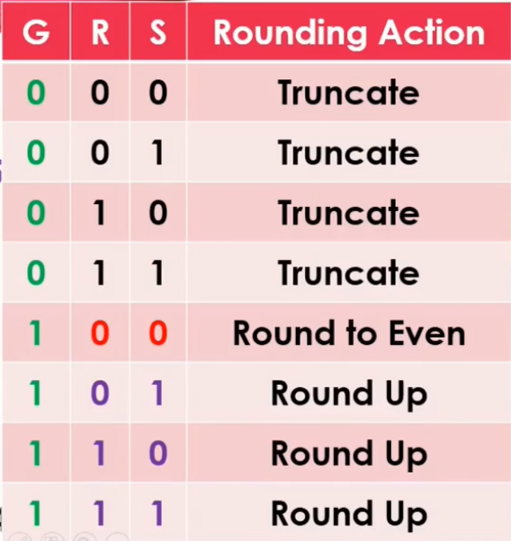

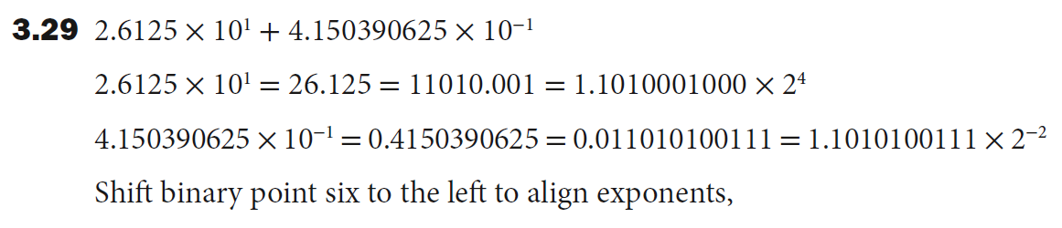

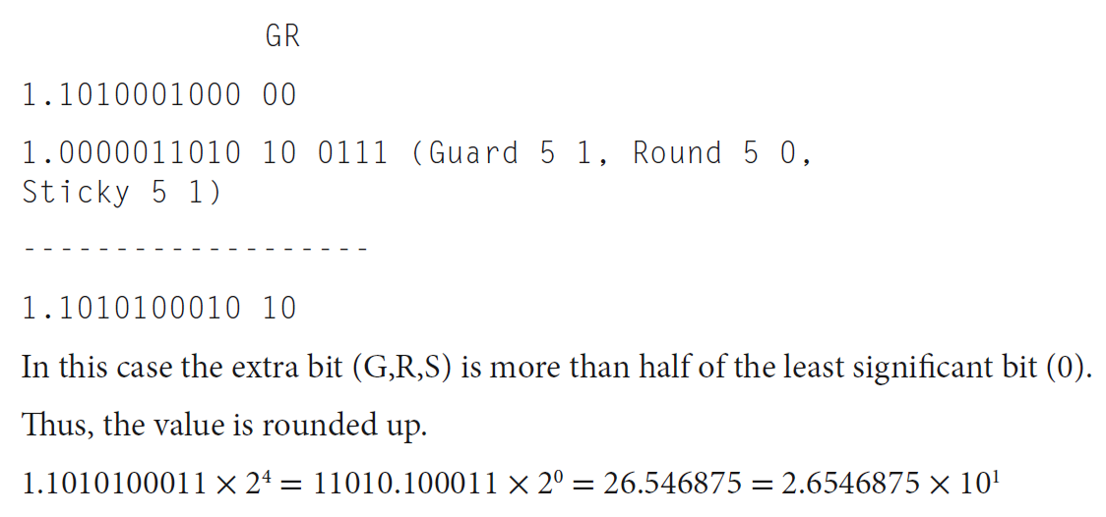

Napomena: G i R su prva dva bita koja su visak nakon pomeranja, S bit je 1 ako je prilikom pomeranja tu barem jednom prosla 1.

Greska: Drugi sabirak nije 1.0000011... nego 0.0000011...

